ПАМЯТКА
лесного общественного инспектора
по охране окружающей среды

Общественный лесной инспектор – любой дееспособный гражданин РФ, достигший возраста 18 лет, который изъявил желание оказывать органам государственного контроля, надзора содействие в природоохранной деятельности.
Деятельность общественного лесного инспектора основа на принципе добровольности и безвозмездности.

Задачи, функции и формы работы общественного лесного инспектора
1) Предотвращение и пресечение нарушений лесного законодательства в форме совместного участия с государственными лесными инспекторами в патрулированиях, рейдовых мероприятиях, проверках территорий, а также деятельности физических и юридических лиц.
2) Самостоятельное и добровольное наблюдение за действиями использующих леса и пребывающих в лесах лиц и незамедлительное информирование государственных лесных инспекторов в случае обнаружения признаков нарушения лесного законодательства.
3) Ведение разъяснительной работы с населением и лицами, пребывающими в лесах, с целью побуждения к соблюдению норм лесного законодательства и правил пожарной безопасности в лесах.
4) Участие в проведении санитарно–оздоровительных, лесовосстановительных, противопожарных мероприятий (акции по уборке мусора, посадке деревьев и т. д.).
5) Направление предложений директору соответствующего ОКУ «Лесничество» по совершенствованию контрольно – надзорной деятельности.
6) Участие в иных мероприятиях, если оно не противоречит законодательству Российской Федерации и Липецкой области и не создает угрозу жизни и здоровью общественного лесного инспектора.

Права и обязанности общественного лесного инспектора

Инспекторы имеют право представлять в ОКУ «Лесничество» информацию, содержащую сведения о наличии фактов, указывающих на наличие события административного правонарушения в области нарушения лесного законодательства, для принятия должностными лицами необходимых мер в соответствии с действующим законодательством.
Участвовать в проводимых должностными лицами управления, ОКУ «Лесничество» мероприятиях по осуществлению охраны, защите, воспроизводства лесов и в соблюдении лесного законодательства на землях лесного фонда федерального государственного лесного надзора (лесной охраны), федерального государственного пожарного надзора в лесах, за исключением лесов, расположенных на землях обороны и безопасности, землях особо охраняемых природных территорий федерального значения.
Принимать меры по предотвращению нарушению лесного законодательства (т.е. предотвращение незаконных рубок лесных насаждений, правил пожарной безопасности в лесах и правил санитарной безопасности в лесах)
Общественный лесной инспектор не вправе
1) Разглашать сведения, ставшие известными им в связи с осуществлением функций общественного инспектора;
2) Использовать свое положение, а также информацию, ставшую им известной в связи с исполнением функций инспектора, в личных целях и в целях, противоречащих законодательству Российской Федерации;
3) Совершать действия, порочащие статус инспектора.

Общественный лесной инспектор обязан
1) Знать и соблюдать требования лесного законодательства, основные виды нарушений лесного законодательства.
2) При проведении, осуществлении мероприятий по охране лесов иметь при себе удостоверение общественного инспектора.
3) Участвовать совместно с государственными лесными инспекторами в проведении мероприятий по охране, защите лесов, обладать навыками ориентирования на местности.
4) Информировать государственного лесного инспектора (наставника) ОКУ «Лесничество» о выявленных фактах правонарушения.

Деятельность общественного лесного инспектора направлена на выявление следующих основных видов нарушений требований лесного законодательства
1) Незаконные рубки.
2) Нарушение правил пожарной безопасности в лесах.
3)Нарушение правил санитарной безопасности (несанкционированной свалки) в лесах.
I. Незаконная рубка
Незаконная рубка, а равно повреждение до степени прекращения роста лесных насаждений или не отнесенных к лесным насаждениям деревьев, кустарников, лиан, или рубка лесных насаждений с нарушением требований законодательства, например рубка лесных насаждений без оформления необходимых документов, либо в объеме, превышающем разрешенный, либо с нарушением породного или возрастного состава лесных насаждений, либо за пределами лесосеки.
II. Нарушение правил пожарной безопасности в лесах
В период со дня схода снежного покрова до установления устойчивой дождливой осенней погоды или образования снежного покрова органы государственной власти, органы местного самоуправления, учреждения, организации, иные юридические лица независимо от их организационно-правовых форм и форм собственности, крестьянские (фермерские) хозяйства, общественные объединения, индивидуальные предприниматели, должностные лица, граждане Российской Федерации, иностранные граждане, лица без гражданства, владеющие, пользующиеся и (или) распоряжающиеся территорией, прилегающей к лесу, обеспечивают ее очистку от сухой травянистой растительности, пожнивных остатков, валежника, порубочных остатков, мусора и других горючих материалов на полосе шириной не менее 10 метров от леса либо отделяют лес противопожарной минерализованной полосой шириной не менее 0,5 метра или иным противопожарным барьером."
Сжигание мусора, вывозимого из населенных пунктов, может производиться вблизи леса только на специально отведенных местах при условии, что:
а) места для сжигания мусора (котлованы или площадки) располагаются на расстоянии не менее:
– 100 метров от хвойного леса или отдельно растущих хвойных деревьев и молодняка;
– 50 метров от лиственного леса или отдельно растущих лиственных деревьев;
б) территория вокруг мест для сжигания мусора (котлованов или площадок) должна быть очищена в радиусе 25 - 30 метров от сухостойных деревьев, валежника, порубочных остатков, других горючих материалов и отделена двумя противопожарными минерализованными полосами, шириной не менее 1,4 метра каждая, а вблизи хвойного леса на сухих почвах - двумя противопожарными минерализованными полосами, шириной не менее 2,6 метра каждая, с расстоянием между ними 5 метров.
Запрещается выжигание хвороста, лесной подстилки, сухой травы и других лесных горючих материалов на земельных участках, непосредственно примыкающих к лесам, защитным и лесным насаждениям и не отделенных противопожарной минерализованной полосой шириной не менее 0,5 м.

III. Общие требования к санитарной безопасности в лесах
Несанкционированная свалка мусора – самовольный (несанкционированный) сброс (размещение) или складирование ТКО, ЖКО, отходов производства и строительства, другого мусора, образованного в процессе деятельности юридических или физических лиц.
При использовании лесов не допускается:
1) Засорение леса бытовыми. Строительными, промышленными и иными отходами и мусором;
2) Невыполнение или несвоевременное выполнение работ по очистке лесосек, а также работ по проведению лесных участков, предоставленных физ. или юр. лицам в пользование в установленном лесным законодательством порядке, в состояние, пригодное для использования этих участков по целевому назначению или работ по их рекультивации.

За нарушение требования лесного законодательства предусмотрена административная и уголовная ответственность
В каждом конкретном случае, единственным основанием для привлечения лица к административной ответственности, является наличие состава административного правонарушения, а именно его 4 составных частей:
Объективная сторона правонарушения – наличие урегулированных нормами права общественных отношений (к примеру, Правилами пожарной безопасности в лесах как лиц, использующих леса, так и пользователей лесных участков и т.д.).
Объект правонарушения – конкретные действия/бездействия лиц, направленные на нарушение действующих правил.
Субъект правонарушения – физическое лицо, достигшее 16 летнего возраста, юридическое или должностное лицо.
Субъективная сторона правонарушения – форма вины, умысел, либо неосторожность.
В случае если общественный лесной инспектор стал очевидцем нарушения лесного законодательства, ему необходимо незамедлительно сообщить (наставнику) в ОКУ «Лесничество»

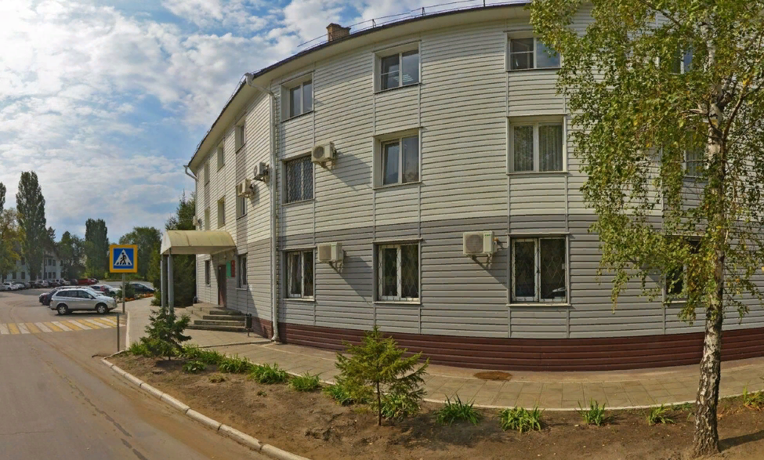

Управление лесного хозяйства Липецкой области
г. Липецк, ул. Н. Крупской, д. 1
тел.: 8 (4742)-43-30-61

